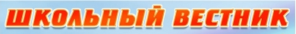
МБОУ «Киртелинская СОШ»
Октябрь 2016
Акварели октября
Как только наступил октябрь,
Случились пасмурные дни.
И я прошу его: «Хотя бы
С дождями чуть повремени»…
Чтобы не смыть случайно краски
Картин, возникших за окном,
Чтобы золото осенней сказки,
Нам долго помнилось потом.
Октябрь акварели эти
Подарит и тебе и мне. И позабудем мы о лете,
Не вспоминая о зиме.

Сегодня в номере:
- День пожилого человека
- День учителя
- Литературная страница
- Лента новостей
- Проба пера
- Будь осторожен на дороге
- Поздравляем.



ДЕНЬ 
ПОЖИЛОГО ЧЕЛОВЕКА
Пожилой человек, это вовсе не старый,
Это значит, он пожил, и мудрость обрёл.
Просто, может быть, так… немного усталый,
Ведь всегда за собой молодёжь с собой вёл.

Ежегодно первого октября во многих странах проводиться акция «День пожилого человека». Отметили день пожилого человека и у нас. В этот день была организована концертная программа. После концерта бабушки дедушки были приглашены на чаепитие.
Конечно, не только в этот день надо уделять внимание всем пожилым людям и своим бабушкам и дедушкам. С возрастом ухудшается здоровье, поэтому очень важно быть милосердным к тем, кому требуется больше помощи и внимания, к тем, кто несёт бесценный опыт для будущих поколений.
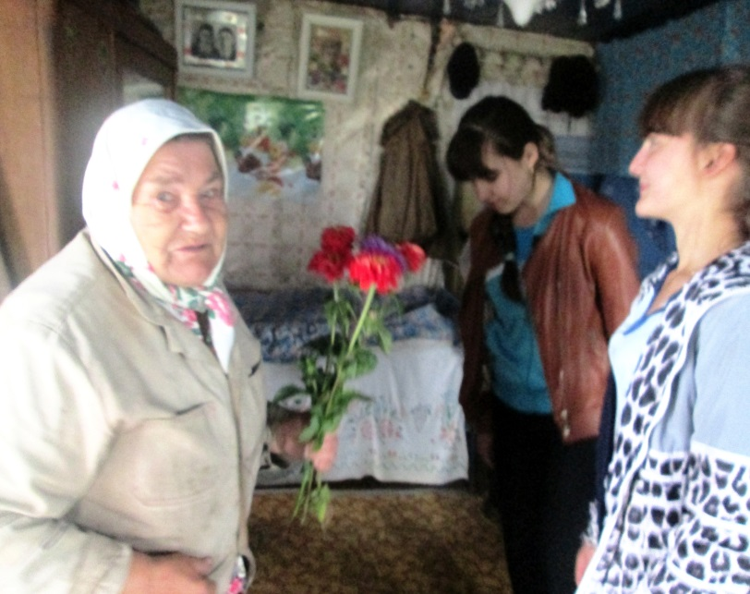
Акция «Забота»

Учитель! Перед именем твоим
позволь смиренно преклонить
колени….
Н.А. Некрасов
ДЕНЬ УЧИТЕЛЯ
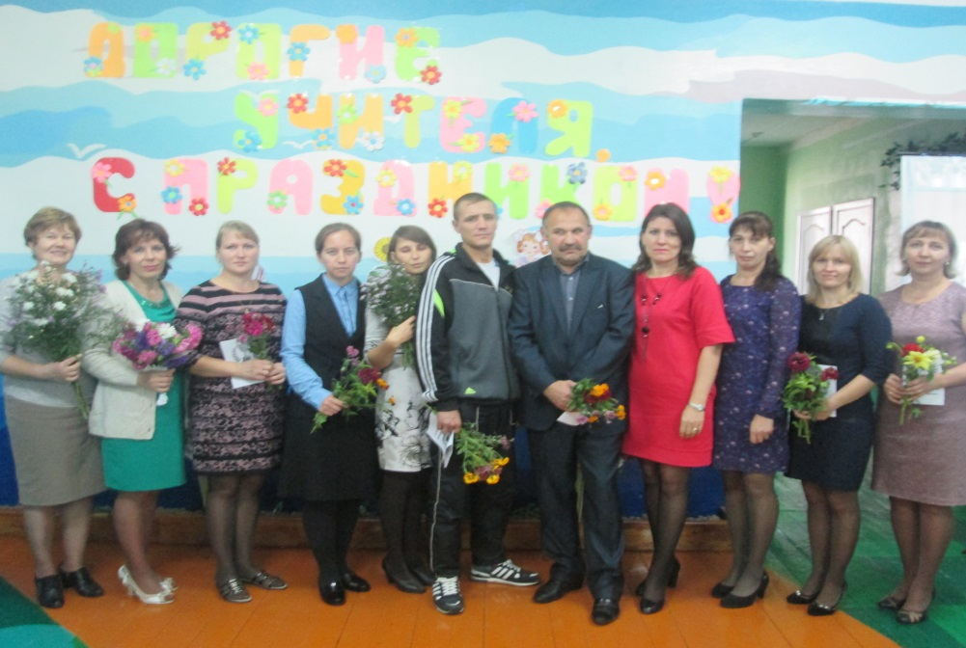

Ежегодно 5 октября наша страна отмечает прекрасный праздник – День Учителя. Именно в этот день нашим дорогим педагогам говорят слова благодарности. Наша школа не стала исключением.
День учителя праздник всех поколений, благодарных за полученные знания и умения. Воспоминания о школе сопровождают каждого на протяжении жизни, побуждают к добрым поступкам, помогают в трудную минуту. Мы поздравили своих учителей и подарили им интересную концертную программу.
История праздника
5 октября 1966 года в Париже состоялась специальная межправительственная конференция о статусе учителя. В результате представителями ЮНЕСКО и Международной организации труда был подписан документ «Рекомендации, касающиеся статуса учителей». С 1994 года Россия отмечает День Учителя по всемирному календарю – 5 октября. А раньше этот профессиональный праздник выпадал на первое воскресенье октября. В первое воскресенье октября отмечают День Учителя в Азербайджане, Белоруссии, Казахстане, Кыргызстане, Латвии.
В 2002 году почта Канады выпустила памятную марку в честь Всемирного дня учителя. Сегодня этот праздник отмечается более чем в 100 странах мира. Почему так любим этот праздник в мире? Кто же такой учитель? Учитель - уникальная профессия, вне времени, моды и географии. У каждого человека, живущего на земле, есть и были учителя. Учитель был у строителя и президента страны, у повара и математика, у портнихи и космонавта. Учитель – это гораздо больше, чем просто профессия, это состояние души и желание передавать свой опыт другим людям! Учитель – это человек, который с самого раннего детства находится рядом, помогает узнать новое, раскрыть способности, найти свой путь.

ЛИТЕРАТУРНАЯ СТРАНИЦА
ДЕНЬ РОЖДЕНИЯ МИХАИЛА ЮРЬЕВИЧА ЛЕРМОНТОВА
1814-1841

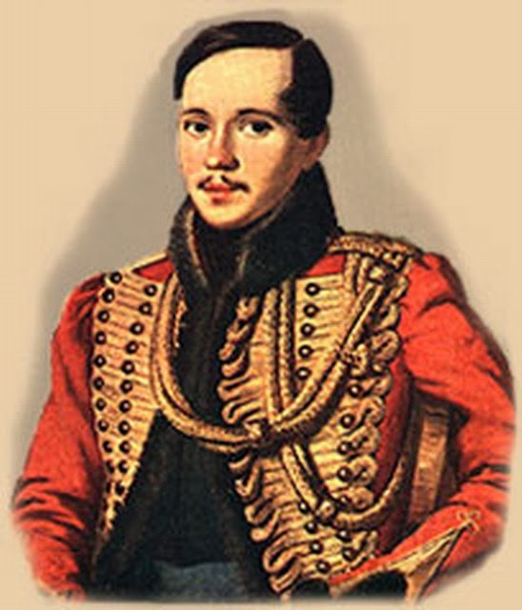

15 октября - день рождение великого поэта и воина. Воина, потому что именно он написал после смерти А.С. Пушкина стихотворение «Смерть поэта», где обвинил все царское окружение в смерти певца свободы. Спустя неделю после этого стали говорить уже не о смерти Пушкина, а о его преемнике, который подхватил свободолюбивую лиру. Безусловно, Лермонтова вызвали на допрос в жандармское отделение и сослали в ссылку на Кавказе.
Именно в Кавказ поэт, как напишет сам позднее, влюбился по – настоящему в девять лет и понял, что такое воздух гор, который чист и свеж, как молитва ребёнка.
Демоническая натура Лермонтова не могла терпеть фальши, лести, неискренности, высокомерия.
Поэт в три года потерял мать, из-за запретов властной бабушки редко виделся с бабушкой.
Лермонтов был смелым воином и предводителем, на Кавказе его отряд совершал молниеносные, рискованные сражения, не покидая седла. Михаил Юрьевич Лермонтов – человек способный любить Родину, как сын и как поэт, поэтому его «Недаром помнит вся Россия…».
ЛЕНТА НОВОСТЕЙ
1 октября
«Летняя спартакиада работников образования» 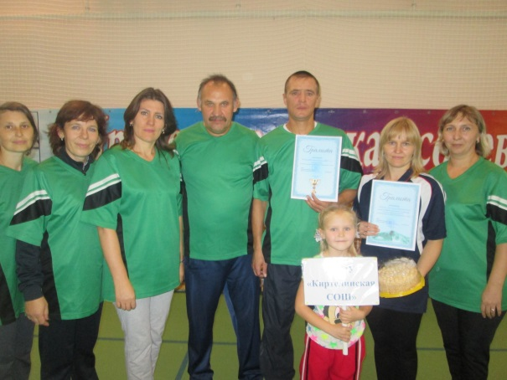
1 октября педагоги района приняли участие в «Летней спартакиаде работников образования». Учителя нашей школы тоже были активными участниками этого спортивного мероприятия. Коллектив учителей нашей школы занял первое общекомандное место среди всех школ района. Абраконов С.С. занял второе место в личном первенстве по прыжкам в длину, Ежкова Т.В. стала третьей в плавании. Учителя нашей школы: Казаева М.П. и Абраконов С.С. приняли участие в республиканском этапе «Летней спартакиады работников образования» в г. Сабы Республики Татарстан.
13 октября
«Месячник школьных библиотек»
В рамках месячника школьных библиотек в нашей школе были проведены библиотечные уроки для учащихся 1-4 классов. Школьный библиотекарь Абраконова Т.В. познакомила учащихся с историей возникновения письменности. Ребята узнали о создании первой печатной книги. Мир книги увлекательный и поучительный. Из книги мы узнаём много нового и полезного, поэтому этот мир нужно беречь.
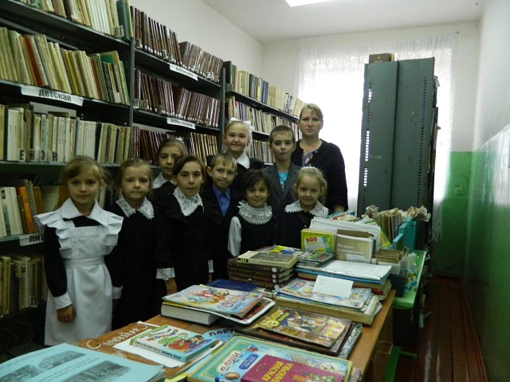
17 октября
«Конкурс чтецов стихотворений Г. Р. Державина»
Ученики 5 - 9 классов приняли активное участие в конкурсе чтецов стихотворений Г.Р. Державина. Ребята с удовольствием заучивали и рассказывали стихотворения. Желаем ребятам успехов в следующем этапе конкурса.
20 октября
«Общешкольный субботник»
День был не субботний но, несмотря на это учащиеся школы с учителями дружной семьёй вышли на уборку территории. Ребята сгребали листья, очистили клумбы. Все потрудились на славу.
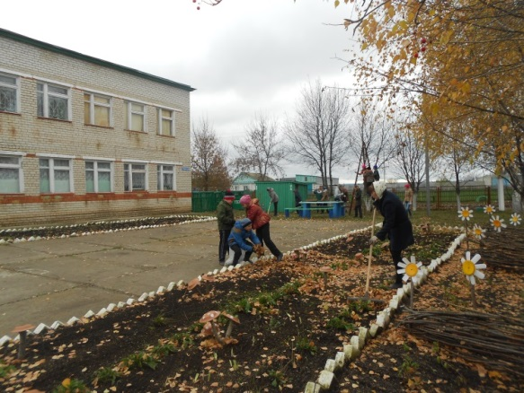
25- 26 октября
«Осенний бал»
25-26 октября во всех классах нашей школы прошёл праздник «Осеннего бала». На улице осенние холода, а у нас в школе царила тёплая и дружелюбная атмосфера. Учащиеся 5-11 класса провели конкурсную программу «Осенний калейдоскоп». Мероприятие прошло весело и интересно. Учащиеся начальных классов на празднике осени пели песни об осени, водили хоровод, рассказывали стихотворения. Каждый на празднике смог проявить свои способности и таланты.
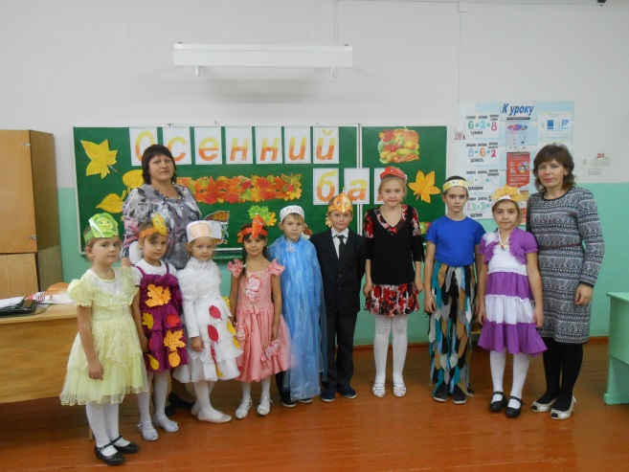
ПРОБА ПЕРА
ШУТОЧНАЯ БАСНЯ
8 КЛАСС
Называется восьмой класс,
Учатся в нём две девицы красные
И четыре молодца добрых.
Очень они умом могучие,
Нравом смелые, телом подвижные.
Поиграть всегда они были не прочь,
Ведь заботились о своём здоровьишке.
И учиться любили, на уроки все ходили.
Урок сидят - стулья скрипят.
Другой сидят - животы бурчат.
В глазах огонь голода загорается.
Наконец – то звонок с урока надвигается.
Встрепенулись молодцы, оглянулись девицы,
Побросали учебники и ручки,
И помчались со всех ног в столовую.
Бежит восьмой класс - стены дрожат,
Окна трещат и коридоры трясутся,
Встречные ученики разбегаются.
Налетели на еду как вороны,
И мгновенно съели весь обед.
А потом наступила тишина
Сыты, довольны, добры молодцы,
Веселы, красны девицы.
За уроки новые садятся
Успехами своими гордятся.
Н. Кузина

Как хорошо быть…
Как хорошо быть маленькой мышкой
От кошки в норку «раз»,- и всё!
Хоть мышь мала, зато хитра.
От всех же спрятаться смогла.
Никонорова С.
Как хорошо быть кашалотом,
И виден ты даже пилотам.
Ты ешь планктонов со спины,
И вмиг узнают все тебя за три версты.
Романова А.
Как хорошо быть обезьянкой,
Залезть на пальму за бананкой,
И прыгать с веточки густой,
За апельсинкой золотой.
Анисимова А.
Как хорошо орлом мне быть,
И в синем небе высоко парить,
И зорким зрением владеть
И в «пробке» можно не сидеть.
Абраконов Н.
Как хорошо жирафом быть,
И из колодца воду пить,
И подолгу на верху
Прятаь голову свою.
Дмитриев А.

Как хорошо быть котиком
Хозяева любят тебя.
Мурлыкаешь им с утра,
И молоко нальют мне с вечера.
Родионова К.
Как хорошо быть слоном,
И в тазике не надо мыться.
Набрал ты в хоботе воды,
И на спину она будет литься.
Посёлкин И.
Как хорошо быть президентом.
Ходить на званые концерты,
В музеи разные ходить…
Но в выборах лишь надо победить!
Абраконов Н.
Как хорошо строителем быть,
Уметь всё мастерить,
Строить дома и детям сады.
И радоваться, глядя на свои труды.
Агеев М.



Будь осторожен на дороге!
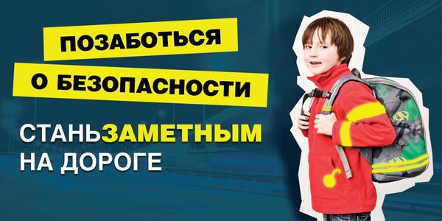

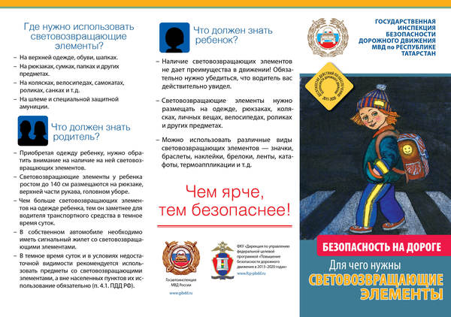

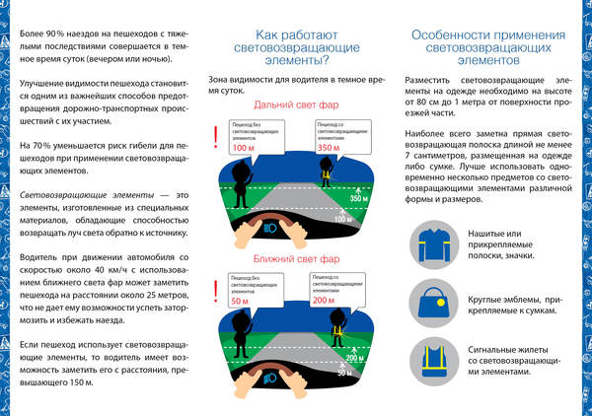

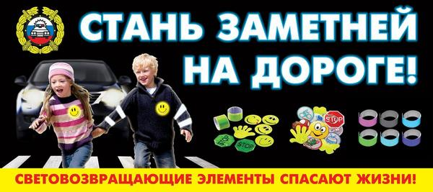

Памятка по безопасному поведению на воде в осенне-зимний период
Ежегодно в осенне-зимний период на водных объектах гибнут десятки человек, в их числе дети. Несоблюдение правил безопасности на водных объектах в осенне-зимний период часто становится причиной гибели людей.
Осенний лед в период с ноября по январь, то есть до наступления устойчивых морозов, непрочен. Скрепленный вечерним или ночным холодом, он еще способен выдерживать небольшую нагрузку, но днем, быстро нагреваясь от просачивающейся через него талой воды, становится пористым и очень слабым, хотя сохраняет достаточную толщину.
Становление льда:
Как правило, водоемы замерзают неравномерно, по частям: сначала у берега, на мелководье, в защищенных от ветра заливах, а затем уже на середине.
На озерах, прудах, ставках (на всех водоемах со стоячей водой, особенно на тех, куда не впадает ни один ручеек, в которых нет русла придонной реки, подводных ключей) лед появляется раньше, чем на речках, где течение задерживает льдообразование.
На одном и том же водоеме можно встретить чередование льдов, которые при одинаковой толщине обладают различной прочностью и грузоподъемностью.
Правила поведения на льду:
Ни в коем случае нельзя выходить на лед в темное время суток и при плохой видимости (туман, снегопад, дождь).
При переходе через реку пользуйтесь официальными ледовыми переправами.
Нельзя проверять прочность льда ударом ноги. Если после первого сильного удара поленом или лыжной палкой покажется хоть немного воды, — это означает, что лед тонкий, по нему ходить нельзя. В этом случае следует немедленно отойти по своему же следу к берегу, скользящими шагами, не отрывая ног ото льда и расставив их на ширину плеч, чтобы нагрузка распределялась на большую площадь. Точно так же поступают при предостерегающем потрескивании льда и образовании в нем трещин.
При вынужденном переходе водоема безопаснее всего придерживаться проторенных троп или идти по уже проложенной лыжне. Но если их нет, надо перед тем, как спуститься на лед, очень внимательно осмотреться и наметить предстоящий маршрут.
При переходе водоема группой необходимо соблюдать расстояние друг от друга (5-6м).
Замерзшую реку (озеро) лучше перейти на лыжах, при этом: крепления лыж расстегните, чтобы при необходимости быстро их сбросить; лыжные палки держите в руках, не накидывая петли на кисти рук, чтобы в случае опасности сразу их отбросить.
Если есть рюкзак, повесьте его на одно плечо, это позволит легко освободиться от груза в случае, если лед под вами провалится.
На замерзший водоем необходимо брать с собой прочный шнур длиной 20 – 25 метров с большой глухой петлей на конце и грузом. Груз поможет забросить шнур к провалившемуся в воду товарищу, петля нужна для того, чтобы пострадавший мог надежнее держаться, продев ее под мышки.
Убедительная просьба родителям: не отпускайте детей на лед

Поздравляем!!!


Посёлкину М.Н.
Михайлову Н.
Казаева А.

Редакция газеты
Главный редактор: Казаева Н. В.
Корреспонденты: Ученики 6 класса МБОУ «Киртелинская СОШ»

